Приложение к Приказу
Министерства здравоохранения
Приднестровской Молдавской Республики
от «____» ___________ 2022 года № _____

Клинические рекомендации
«Бактериальные язвы роговицы»

Коды по Международной статистической классификации болезней и проблем, связанных со здоровьем (МКБ 10): H16.0

Возрастная категория: дети, взрослые

Год утверждения: 2022 (пересмотр каждые 5 лет)

Оглавление
Список сокращений 3
Термины и определения 3
1. Краткая информация 3
1.1 Определение 3
1.2. Этиология и патогенез ……………………………………………………………………. .3
1.3 Эпидемиология 4
1.4 Кодирование по МКБ 10 5
1.5 Классификация 5
1.6 Клиническая картина 6
2. Диагностика 7
2.1 Жалобы и анамнез 7
2.2 Физикальное обследование 8
2.3 Лабораторная диагностика 10
2.4 Инструментальная диагностика 11
2.5 Иная диагностика …………………………………………………………………………..11
3. Лечение 11
3.1 Консервативное лечение………………………………………………………………. 11
3.2 Хирургическое лечение: ……. 12
3.3 Иное лечение ……………………………………………………………………………… 16
4. Реабилитация 16
5. Профилактика и диспансерное наблюдение …………………………………………….17
6. Организация медицинской помощи ……………………………………………………...17
7. Дополнительная информация, влияющая на исход заболевания/синдрома 17
Критерии оценки качества медицинской помощи 17
Список литературы 18
Приложение А1. Состав рабочей группы……………………………………………………..19
Приложение А2. Справочные материалы, включая соответствие показаний к применению и противопоказаний, способов применения и доз лекарственных препаратов, инструкции по применению лекарственного препарата…………………………………………...……...20
Приложение Б. Алгоритмы действия врача:……………………………………………….....22
Приложение В. Информация для пациента………………………………………………....23
Приложение Г. Шкалы оценки, опросники и так далее, приведенные в тексте клинических рекомендаций…………………………………………………………………………………..27

Список сокращений
МКБ 10 - Международной статистической классификации болезней и проблем, связанных со здоровьем 10 пересмотра

Термины и определения
- Язвенный кератит
- Язва роговицы
- Перфорация язвы роговицы
- Десцеметоцеле
- Эндофтальмит
- Субатрофия глазного яблока

1. Краткая информация

1.1 Определение
Язва роговицы – воспаление роговой оболочки глазного яблока в результате воздействия экзогенных (предшествующая травматизация, местное инфицирование) либо эндогенных факторов (общие инфекционные, системные заболевания) – с нарушением целостности эпителия, боуменовой оболочки, стромы.
Помимо самостоятельной нозологической структуры, язва роговицы может рассматриваться как осложнение течения кератита, при прогрессировании деструктивных процессов роговицы по глубине проникновения и площади повреждения. В исходе язв роговицы формируются стойкие глубокие помутнения (бельма), приводящие к резкому снижению зрительных функций, вплоть до полной потери зрения. Кроме того, тотальное бельмо роговицы, являясь грубым косметическим дефектом, ухудшает психоэмоциональный статус пациента, ограничивая его социально-трудовую сферу, снижая таким образом, качество жизни больного. Неблагоприятное течение язвенного процесса может привести к перфорации глазного яблока, выпадению внутренних оболочек, инфицированию, к удалению глазного яблока.
1.2 Этиология и патогенез
Факторы риска развития бактериальной язвы роговицы:
Выделяют пять категорий факторов риска, способствующих развитию бактериальных язв роговицы.
1. Экзогенные факторы:
а) контактные линзы, особенно при длительном ношении, загрязнение контейнеров для контактных линз;
б) травма роговицы, в том числе инородными телами, химическим, термическим и лучевым факторами;
в) ранее выполненные хирургические вмешательства на роговице, расхождение швов;
г) местная лекарственная терапия: кортикостероиды, антибиотики, анестетики;
д) загрязненные глазные препараты и инструменты.
2. Нарушение вспомогательного аппарата глаз:
а) конъюнктивит, особенно острый бактериальный;
б) блефарит, каналикулит, дакриоцистит;
в) неправильный рост ресниц, заворот или выворот век;
г) недостаток слезной жидкости, «Синдром сухого глаза»;
д) поражение нервов III, V, VII;
3. Роговичные нарушения:
а) понижение чувствительности роговицы;
б) буллезная кератопатия;
в) эрозии и микроэрозии;
г) вторичная инфекция (вирусы или бактерии).
4. Общие заболевания:
а) сахарный диабет;
б) нарушение питания, заболевания, приводящие к истощению;
в) заболевания иммунного генеза, в том числе болезни иммунодефицита;
г) атопический дерматит и другие кожные заболевания;
д) витаминная недостаточность (A, B₁₂ и другие).
5. Иммуносупрессивная терапия:
а) системная терапия кортикостероидами;
б) местная иммуносупрессивная терапия: кортикостероиды, циклоспорин, митомицин;
в) общая и лучевая терапия при опухолях, трансплантации органов, системных иммунных заболеваниях.

1.3 Эпидемиология
Наиболее частыми возбудителями бактериальных язв роговицы (более 80% всех случаев) являются: Staphylococcus, Streptococcus, Pneumococcus, Pseudomonasaeruginosa, реже встречаются Escherichiacoli, Neisseria, Proteusvulgaris, Moraxella.
Наиболее часто встречающиеся клинические формы бактериальной язвы роговицы: синегнойная, стафилококковая, стрептококковая, пневмококковая, гонококковая язва роговицы.
Несмотря на большие успехи антибактериальной химиотерапии, лечение бактериальных заболеваний роговицы представляет в значительной части случаев большие трудности. Это, в первую очередь, связано с широким распространением резистентных форм микроорганизмов и возросшей этиологической ролью грамотрицательных бактерий.

1.4 Кодирование по МКБ 10
Н16.0 - Язва роговицы.

1.5 Классификация
По течению и глубине поражения язвы роговицы классифицируются на острые и хронические, глубокие и поверхностные, перфоративные и неперфоративные.
По расположению язвенного дефекта различают периферическую (краевую), парацентральную и центральную язву роговицы.
В зависимости от тенденции к распространению язвенного дефекта в ширину или в глубину выделяют ползучую и разъедающую язву роговицы.
1. Инфекционные язвы:
а) бактериальная;
б) грибковая;
в) вирусная;
г) акантамебная.
2. Неинфекционные язвы:
а) нейротрофическая язва;
б) язва на фоне системных, аутоиммунных заболеваний, в т.ч. язва Мурена;
в) ксеротическая язва.
По степени тяжести:
а) легкая;
б) средняя;
в) тяжелая:
1) без перфорации;
2) с перфорацией.
К легкой степени тяжести относятся инфильтраты до 3 мм в диаметре, площадью изъязвления до 1/4 площади роговицы и глубиной изъязвления не более 1/3 толщины стромы роговицы. Наличие небольшой опалесценции влаги передней камеры или единичных преципитатов.
К средней степени тяжести относят инфильтраты от 3 до 5 мм в диаметре, с изъязвлением от 1/4 до 1/2 площади роговицы и глубиной не более 2/3 толщины стромы роговицы. Наличие мутной влаги передней камеры или большого количества преципитатов.
К тяжелой степени относят инфильтраты более 5 мм в диаметре, с изъязвлением более 1/2 площади роговицы, глубиной более 2/3 толщины стромы роговицы. Наличие гипопиона при любом размере и глубине инфильтрата.

1.6 Клиническая картина
Воспалительные инфильтраты при бактериальных кератитах имеют желтоватый, а при значительной васкуляризации - ржавый оттенок. Границы инфильтрата нечеткие, что определяется выраженным отеком окружающих участков стромы роговицы; могут появляться зоны изъязвления поверхности и истончения стромы.
При переходе воспалительного процесса на глубжележащие оболочки глаза - радужку, цилиарное тело - развивается кератоирит, кератоиридоциклит, кератоувеит; это сопровождается отложением преципитатов на задней поверхности роговицы, появлением фибрина во влаге передней камеры, гипопиона. В случае перфорации гнойной язвы роговицы могут возникнуть тяжелые осложнения: гнойный эндофтальмит, вторичная глаукома, субатрофия глазного яблока, симпатическая офтальмия.
Прогрессирование болезни зависит от вирулентности возбудителя и защитных возможностей организма. Так, Pseudomonasaeruginosa (синегнойная палочка) и Neisseriagonorrhoeae (гонококк) вызывают бурное разрушение стромы роговицы. Другие возбудители, например стафилококк, стрептококк и пневмококк приводят к медленно развивающемуся ограниченному очагу воспаления. Важное значение в исходе заболевания имеет выбор лекарственных средств и возможно раннее начало рациональной терапии. Клиническая форма и тяжесть течения заболевания определяют и тактику лекарственной терапии.
Рациональная терапия включает выбор препарата, выбор лекарственной формы и выбор дозы и схемы применения.
Язва роговицы, вызванная синегнойной палочкой
Инфицированию синегнойной палочкой способствуют особенности возбудителя: сапрофитное существование в конъюнктивальной полости и на коже век, микротравмы эпителия роговицы, склонность возбудителя к адгезии на поверхности и в местах дефекта или кармана отслоившегося эпителия роговицы.
Четко определяются две основные группы экзогенных факторов развития синегнойной язвы роговицы: травматические повреждения роговицы, в том числе микротравмы, возникающие при ношении контактных линз и нарушении гигиены ухода за ними (частота риска составляет 0,21% в год, увеличиваясь в 10-15 раз у тех, кто оставляет линзы на ночь); длительное течение герпетических кератитов и дистрофий роговицы при нерациональном применении кортикостероидов, антибиотиков, анестетиков.
При синегнойной инфекции язва роговицы развивается бурно, сопровождается сильной режущей болью, слезотечением, светобоязнью. Слизисто-гнойное отделяемое умеренное, одним концом фиксировано к язве. Быстро развивается увеит, появляется гипопион, уровень которого может достигать до ½ глубины передней камеры. Язва с гнойным кратерообразным дном уже через 2-3 дня может привести к перфорации роговицы при отсутствии адекватной терапии.
Бурное течение синегнойной язвы роговицы приводит к тому, что уже при первичном обращении пациента язва роговицы достигает тяжелой степени тяжести, реже – средней степени тяжести. Поэтому необходимо поддерживать минимальную ингибирующую концентрацию препарата, усиливая интенсивность режима форсированных инстилляций в первые 1 - 2 дня лечения, одновременно сократив длительность их применения. При сокращении продолжительности применения схемы форсированных инстилляций практически отсутствует риск возникновения вторичной грибковой инфекции, возникающей на фоне длительной интенсивной антибактериальной терапии.
Язва роговицы, вызванная стафилококком, стрептококком, пневмококком
При язве роговицы, вызванной стафилококком, стрептококком и пневмококком очаг инфильтрации роговицы ограниченный, изъязвляется постепенно, редко приводит к перфорации, раздражение глаза умеренное, явления ирита обычно слабо выражены.
Язва роговицы, вызванная гонококком
Возникновению данного заболевания предшествует характерный анамнез, обычно поражены оба глаза, начинается с обильного гнойного отделяемого из конъюнктивальной полости. Язва протекает бурно, сопровождается быстрым разрушением стромы, что может привести к перфорации уже через сутки.

2. Диагностика

2.1 Жалобы и анамнез
2.1.1 Жалобы:
а) слезотечение;
б) светобоязнь;
в) чувство инородного тела;
г) снижение зрения;
д) болевой синдром;
е) отделяемое.
2.1.2 Анамнез заболевания:
Глазные симптомы (выраженность боли, покраснение, выделения, помутнение зрения, светобоязнь, продолжительность симптомов, обстоятельства возникновения симптомов и их динамика)
История ношения контактных линз (например, график ношения; спит ли в линзах; тип линз; раствор для контактных линз; гигиена контактных линз; контакт с водопроводной водой; плавание, использование гидромассажной ванны или душа в линзах и т.д.;).
Изучение предшествующих глазных заболеваний, включая такие факторы риска, как кератит, вызванный вирусом простого герпеса, вирусный кератит другой этиологии, предыдущий бактериальный кератит, травма, синдром сухого глаза и перенесенные хирургические вмешательства на глазах, включая рефракционную (в том числе лазерную) хирургию.
Обзор других медицинских проблем, включая иммунный статус, системные лекарства и наличие в анамнезе метициллин-резистентного золотистого стафилококка (MRSA) или других инфекций с множественной лекарственной устойчивостью.
Текущие и недавно использованные глазные препараты.
Лекарственная аллергия.
Уровень убедительности рекомендаций С (уровень достоверности доказательств – 3)

2.2 Физикальное обследование
Физикальное обследование включает проверку остроты зрения, оценку общего вида пациента и биомикроскопию с помощью щелевой лампы. Может быть полезно измерение ВГД и использование красителей (флуоресцеин).
Острота зрения
Во многих случаях дискомфорт со стороны глаза пациента, слезотечение и воспаление могут снизить остроту зрения. Однако полезно задокументировать исходную остроту зрения, а также убедиться, что это соответствует результатам обследования переднего сегмента.
Общий вид пациента:
а) осмотр:
1) лица;
2) положение глазного яблока;
3) веки и смыкание глазной щели;
4) конъюнктивы;
5) носослезный аппарата;
6) при необходимости, иногда проверяют чувствительность роговицы.
Биомикроскопия:
Клинические признаки, указывающие на бактериальный кератит: гнойный стромальный инфильтрат (особенно размером более 1 мм) с нечеткими краями, отек и инфильтрация лейкоцитов в окружающую строму. Обычно присутствует дефект эпителия, часто наблюдается реакция передней камеры.
При Биомикроскопии оценивается:
а) края век:
1) воспаление;
2) изъязвления;
3) дисфункция мейбомиевых желез / передний блефарит;
4) аномалии ресниц, включая трихиаз / дистихиаз;
5) лагофтальм;
6) аномалии слезных точек;
7) эктропион / энтропион.
б) конъюнктива:
1) отделяемое;
2) воспаление;
3) морфологические изменения (например, фолликулы, сосочки, рубцевание / симблефарон, рубцевание, ороговение, мембраны, псевдомембраны, изъязвление, доказательства предшествующей операции);
4) ишемия;
5) инородное тело;
6) фильтрационная подушка. Эрозия, вызванная дренажом;
7) потеря ткани или деэпителизация.
в) склера:
1) воспаление (например, инфекционное или иммунное);
2) изъязвление;
3) истончение;
4) узелки;
5) ишемия.
г) роговица:
1) эпителий: дефекты эпителия и поверхностный точечный кератит, отек;
2) строма: изъязвление, истончение, перфорация и инфильтрат (местоположение, плотность, размер, форма, количество, глубина, характер краяинфильтрата, цвет), отек;
3) эндотелий;
4) инородное тело, швы;
5) признаки дистрофии роговицы;
6) предыдущее воспаление роговицы (истончение, рубцевание или неоваскуляризация);
7) признаки перенесенной ранее хирургической операции на роговице или рефракционной хирургии;
8) окрашивание роговицы флуоресцеином может дать дополнительную информацию;
9) передняя камера: оценивается глубина и наличие воспаления, гипопион, фибрин, гифема;
10) передняя часть стекловидного тела на наличие воспаления;
11) другой глаз для сравнения и поиска возможной этиологии.
Уровень убедительности рекомендаций С (уровень достоверности доказательств – 4)

2.3 Лабораторная диагностика
- Рекомендовано:
Большинство внебольничных случаев бактериального кератита разрешаются с помощью эмпирической терапии и часто ведутся без мазков и посева. Мазки и / или посевы чаще назначаются если:
а) инфильтрат роговицы является центральным, большим (> 2 мм) и / или связан с значительным вовлечением стромы;
б) инфекция носит хронический характер или не реагирует на антибиотики широкого спектра действия;
в) в анамнезе есть операции на роговице;
в) присутствуют атипичные клинические признаки, указывающие на грибковый, амебный или микобактериальный кератит;
г) инфильтраты находятся в нескольких местах на роговице.
Мазок и / или посевы могут быть полезны в ситуациях с необычным анамнезом (например, если была травма растением или если пациент носил контактные линзы в джакузи).
Гипопион, возникающий при бактериальном кератите, обычно стерильный. Посев влаги передней камеры или стекловидного тела не следует производить если нет серьезного подозрения на микробный эндофтальмит (например, после внутриглазной операции, перфорирующей травме, или сепсисе).
Мазок с конъюнктивы, окраска — метиленовым синим и по Граму.
Посев с конъюнктивы на питательные среды: мясопептонный бульон, кровяной агар.
Соскоб платиновой петлей с язвенной поверхности и краев язвы. Микроскопия материала соскоба, нанесенного на предметное стекло, или посев материала на элективные питательные среды наиболее результативны в дифференциальной диагностике с грибами и амебами.
Мазок-отпечаток с язвы роговицы берется при глубоких язвах роговой оболочки. При этом на препарате не нарушается расположение микроорганизмов относительно патологического фокуса воспаления.
Выделенная микрофлора исследуется на патогенность и на чувствительность к антибиотикам [1, 2, 3, 5].
При наличии показаний для взятия мазка/посевов, забор осуществляется если в лечебно-профилактическом учреждении, в котором проходит лечение пациента, есть микробиологическая лаборатория с необходимым оснащением, оборудованием и персоналом.
Уровень убедительности рекомендаций С (уровень достоверности доказательств – 3)

2.4 Инструментальная диагностика
- Рекомендуется биомикроскопия [1,3].
Уровень убедительности рекомендаций С (уровень достоверности доказательств – 4)
2.5 Иная диагностика
В настоящих клинических рекомендациях не предусмотрена.

3. Лечение
Рассмотрите возможность госпитализации пациентов, если есть сомнения в том, что они будут соблюдать назначения или если они не могут самостоятельно выполнять указания врача. Данный вариант также следует учитывать при агрессивном течении заболевания, особенно при поражении единственного глаза.
Обязательно прекращение ношения контактных линз.
Между закапыванием глазных капель следует носить прозрачный пластиковый щиток для глаз при наличии значительного истончения (или перфорации) роговицы.
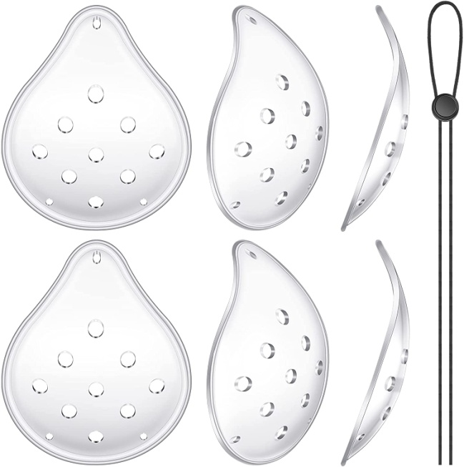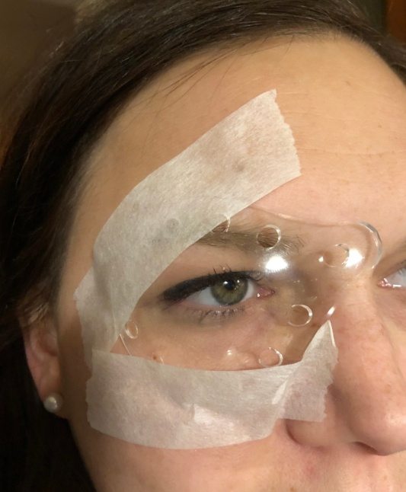
3.1 Консервативное лечение
Интенсивное лечение может не потребоваться при небольших инфильтратах, которые клинически стерильны. Их можно лечить местными антибиотиками и / или стероидами с меньшей частотой, а также временным прекращением ношения контактных линз.
Важно отметить, возбудитель не может быть надежно определен по морфологическому виду язвы.
Эмпирическое лечение препаратами широкого спектра действия обычно начинается до результатов микроскопии.
Местная терапия
Таблица 1
Антибиотики
Возбудитель | Антибиотик | Концентрация
Эмпирическая терапия | Монотерапия Фторхинолонами  Или комбинация:  Цефуроксим с  гентамицином | Вариативна  5%  1,5%
Грамм-позитивные кокки | Цефуроксим  Ванкомицин или  Тейкопланин | 0,3%  5%  1%
Грамм-негативные палочки | Гентамицин или  Фторхинолон или  Цефтазидим | 1,5%  Вариативна  5%
Грамм-негативные кокки | Фторхинолон или  Цефтриаксон | Вариативна  5%
Микобактерия | Амикацин или  Кларитромицин | 2%  1%
Нокардия | Амикацин или  Триметоприм +  Сульфаметаксазол | 2%  1,6%  8%

Местная терапия позволяет достичь высокой концентрации в тканях и изначально должна включать антибиотики широкого спектра действия, которые действуют на наиболее распространенные микроорганизмы. Первоначально закапывание проводится с часовыми интервалами днем ​​и ночью в течение 24–48 часов, затем частота постепенно снижается (в зависимости от клинического прогресса).
Основным преимуществом монотерапии антибиотиком перед дуотерапией является меньшая поверхностная токсичность, а также большее удобство.
Коммерчески доступный фторхинолон обычно является выбором для эмпирической монотерапии и, по-видимому, примерно так же эффективен, как дуотерапия.
Ципрофлоксацин или офлоксацин используются в странах, где не выявлено широко распространенной устойчивости к фторхинолонам предыдущего поколения. Активность против некоторых грамположительных организмов, особенно некоторых стрептококков, может быть ограничена. Моксифлоксацин, гатифлоксацин и бесифлоксацин представляют собой фторхинолоны нового поколения, которые в значительной степени решают эту проблему, а также обладают более высокой активностью против грамположительных патогенов. Моксифлоксацин лучше проникает в глаз.
При инстилляции ципрофлоксацина образуются белые преципитаты роговицы, которые могут замедлить заживление эпителия.
Дуотерапия антибиотиками может быть предпочтительнее в качестве эмпирического лечения первой линии при агрессивном заболевании, или если микроскопия предполагает наличие стрептококков, или конкретных микроорганизмов, которые можно более эффективно лечить с помощью индивидуализированного режима.
Эмпирическая дуотерапия обычно включает комбинацию двух усиленных антибиотиков, как правило, цефалоспорина и аминогликозида.
Антибиотики указанной в таблице концентрации являются наиболее предпочтительными, но отсутствуют в продаже и могут быть специально приготовлены (что и происходит в развитых странах). К недостаткам обогащенных антибиотиков относятся высокая стоимость, ограниченная доступность, риск заражения, короткий срок хранения и необходимость в охлаждении.
Субконъюнктивальные антибиотики обычно показаны только при плохой приверженности к местному лечению.
Глазные капли с фторхинолоном обладают ограниченной эффективностью против грамположительных организмов (особенно стрептококков).
Мидриатики (циклопентолат 1%, гоматропин 2% или атропин 1%) используются для предотвращения образования задних синехий и уменьшения боли.
Стероиды
Стероиды уменьшают воспаление, улучшают комфорт и минимизируют рубцевание роговицы. Однако они способствуют размножению некоторых микроорганизмов, в частности грибков, простого герпеса и микобактерий, и противопоказаны, если есть подозрение на грибковый или микобактериальный агент. Подавляя воспаление, они также замедляют реакцию глаз на бактерии, что может иметь клиническое значение, особенно если антибиотик обладает ограниченным действием или обладает скорее бактериостатическим, чем бактерицидным действием.
Доказательства того, что местные стероиды улучшают конечный визуальный результат, в основном эмпирические. Испытание стероидов для лечения язв роговицы (SCUT) в большинстве случаев не показало положительных результатов, но в тяжелых случаях (при остроте зрения «счёт пальцев у лица» или больших язвах, затрагивающих центральные 4 мм роговицы), как правило, результат был лучше. Стероиды были введены после 48 часов приема моксифлоксацина. Культура микроорганизмов была известна.
Стероидами может быть замедлена эпителизация, и их следует избегать, если наблюдается значительное истончение или замедленное заживление эпителия. Истончение роговицы под действием стероидов может иногда ускоряться.
Многие офтальмологи не начинают применять местные стероиды до тех пор, пока не будут обнаружены клинические признаки улучшения при применении одних только антибиотиков, обычно через 24–48 часов после начала лечения. Другие откладывают их использование, по крайней мере, до тех пор, пока не будет продемонстрирована чувствительность микроорганизмов к антибиотикам, или вообще не используют их. Режимы лечения варьируются от препаратов минимальной силы с низкой частотой до 0,1% дексаметазона каждые 2 часа или 0,5–1% преднизолона четыре раза в день.
Раннее прекращение приема препарата может привести к повторному возобновлению стерильного воспаления.
Порог местного применения стероидов может быть ниже в случае инфекции трансплантата роговицы, поскольку они могут снизить риск отторжения.
Системные антибиотики
Системные антибиотики обычно не назначаются, но могут быть уместными в следующих обстоятельствах:
Возможность системного поражения, когда следует обращаться за консультацией к специалисту по инфекционным заболеваниям, но не следует откладывать лечение:
N. meningitidis, при котором раннее системное применение может спасти жизнь. Обычно назначают бензилпенициллин, или цефтриаксон, или цефотаксим, или ципрофлоксацин.
Инфекцию H. influenzae следует лечить пероральным амоксициллином с клавулановой кислотой.
N. gonorrhoeae требует назначения цефалоспоринов третьего поколения, таких как цефтриаксон.
Сильное истончение роговицы с угрозой или реальной перфорацией требует:
Ципрофлоксацин, из-за его антибактериальной активности.
Тетрациклин (например, доксициклин 100 мг два раза в день) за его антиколлагеназного эффекта.
При поражении склеры может быть полезна пероральная или внутривенная антибактериальная терапия.
Что делать при явной неэффективности лечения
Важно не путать нарушение реэпителизации с продолжающейся инфекцией. Токсичность лекарств, особенно после частых инстилляциях обогащенных аминогликозидов, может вызывать нарастающий дискомфорт, покраснение и выделения, несмотря на элиминацию инфекции.
Если после 24–48 часов интенсивного лечения улучшения не наблюдается, следует пересмотреть схему приема антибиотиков, включая более плотную работу с микробиологической лабораторией.
Нет необходимости менять начальную терапию, если это вызвало благоприятный ответ, даже если в культурах обнаружен резистентный организм.
Если через 48 часов улучшения все еще не наблюдается, следует рассмотреть вопрос о приостановке лечения на 24 часа, затем провести повторный соскоб с посевом на более широкий диапазон сред и запросить дополнительные методы окрашивания. Следует учитывать возможность наличия не бактериального возбудителя.
Если результаты посева остаются отрицательными, может потребоваться биопсия роговицы для гистологии и посева.
Токсичность лекарств местного применения и консерванты могут вызвать нарушение реэпителизации роговицы, что можно принять за стойкую инфекцию.
Эндофтальмит
Не существует четкого протокола для лечения этого редкого осложнения. Не следует принимать за внутриглазную инфекцию вторичное стерильное внутриглазное воспаление.
3.2 Хирургическое лечение
Перфорация
Небольшая перфорация, при которой инфекция находится под контролем, может вестись с помощью бондажной контактной линзы.
При чуть большем расхождении часто бывает необходим клей для тканей.
Проникающая кератопластика или трансплантат роговицы могут потребоваться при более крупных перфорациях или в тех случаях, когда инфекция обширна или недостаточно контролируется.
В некоторых обстоятельствах могут быть уместны хирургические методы восстановления целостности, например, при отсутствии полезного зрительного потенциала глаза.
3.3 Иное лечение
Не предусмотрено в данных клинических рекомендациях
4. Реабилитация
При остаточном плотном рубцевании роговицы может потребоваться кератопластика.
При нерегулярном астигматизме могут потребоваться жесткие контактные линзы, но обычно их используют не ранее чем через 3 месяца после эпителизации.
Может потребоваться операция по удалению катаракты, поскольку вторичное помутнение хрусталика является обычным явлением после тяжелого воспаления. Даже при отсутствии сильного помутнения роговицы хирургическому вмешательству может помешать помутнение роговицы, задние синехии и слабость цинновых связок.

5. Профилактика и диспансерное наблюдение
Специфической профилактики бактериальных язв роговицы не существует.
Диспансерное наблюдение не требуется.

6. Организация медицинской помощи
Не предусмотрена в данных клинических рекомендациях.

7. Дополнительная информация, влияющая на

исход заболевания/синдрома
Пациенты должны предупреждаться и информироваться о необходимости выполнения всех рекомендаций врача по лечению воспалительных заболеваний переднего отрезка глаз, для профилактики развития язвы роговицы.

Критерии оценки качества медицинской помощи
№ | Критерии качества | Уровень достоверности доказательств | Уровень убедительности рекомендаций
1 | Выполнена визометрия с определением коррекции остроты зрения | 4 | С
2 | Выполнена биомикроскопия глаза | 4 | С
3 | Выполнено окрашивание роговицы раствором флюоресцеина, при необходимости | 4 | С
4 | Выполнено лечение противомикробными лекарственными препаратами не позднее 2 часов от момента поступления в стационар (в зависимости от медицинских показаний и при отсутствии медицинских противопоказаний) | 4 | С
5 | Выполнено хирургическое вмешательство (при наличии глубокой незаживающей язвы с повреждением 2/3 глубины стромы роговицы и/или десцеметоцеле, перфорации роговицы) | 4 | С

Список литературы
- Майчук Ю.Ф.//Офтальмол. журнал. - 1996. - №4.- С.193-199.
- Terry A.C., Lemp M.A., et al.//Bacterial keratitis. American Academy of Ophthalmology. San Francisco. - 1995. - p. 1-19.
- Кононенко Л.А., Майчук Ю.Ф, Южаков А.М. Лечение тяжелых бактериальных кератоувеитов с изъязвлением//Материалы 11 Рос. Нац. Конгр. «Человек и Лекарство» - М.,- 2004 - С. 447.
- Падейская Е.Н., Яковлев В.П.//Антибиотики и химиотерапия. – 1998, т. 43. – №2. – С. 30 – 38.
- Goldstein M.H. et al. Ophthalmology 1999; 106:7:1313 – 1318.

Приложение А1

Состав рабочей группы
Председатель рабочей группы:

Фурс Р.В. – врач офтальмолог офтальмологического отделения
ГУ «Республиканская клиническая больница»;
Члены рабочей группы:
Лапикова Н.В. – заведующая офтальмологическим отделением консультативной поликлиники ГУ «Республиканская клиническая больница»;
Веретюк Н.Е. – врач офтальмолог офтальмологического отделения
ГУ «Республиканская клиническая больница»;

Конфликт интересов: у членов рабочей группы отсутствует.

Экспертизу проекта клинических рекомендаций провел главный внештатный офтальмолог Министерства здравоохранения Приднестровской Молдавской Республики, эксперт по клиническому направлению (специальности) «Офтальмология» Грибоносов Сергей Николаевич – заведующий офтальмологическим отделением
ГУ «Республиканская клиническая больница»;
Конфликт интереса: у члена экспертной группы отсутствует.

Приложение А2
Справочные материалы, включая соответствие показаний к применению и противопоказаний, способов применения и доз лекарственных препаратов инструкции по применению
лекарственного препарата

В основу настоящих клинических рекомендаций положены клинические рекомендации всероссийской общественной организации «Общество офтальмологов России», адаптированные по приказу МЗ ПМР рабочей группой ведущих специалистов врачей офтальмологов Приднестровской Молдавской Республики.
Данные клинические рекомендации действительны для всех офтальмологов Приднестровской Молдавской Республики вне зависимости от формы собственности учреждения, в котором они осуществляют свою трудовую деятельность. Знание данных рекомендаций является обязательным при сдаче офтальмолога на категорию или при его аттестации.
Настоящие клинические документы несут рекомендательный характер для организаторов здравоохранения и практикующих специалистов соответствующего клинического направления. Виды и объемы медицинской помощи населению Приднестровской Молдавской Республики, в соответствии с данными клиническими рекомендациями, могут быть обеспечены за счет средств и в пределах лимитов финансирования, предусмотренных законами о республиканском бюджете, а также других поступлений, не запрещенных действующим законодательством Приднестровской Молдавской Республики. Объем диагностических и лечебных мероприятий для конкретного пациента определяет лечащий врач, в соответствии с требованиями к объему исследований при определенных заболеваниях, состояниях, с учетом возможностей лечебно-профилактической организации по предоставлению определенных видов исследований и лечения.
Механизм обновления клинических рекомендаций предусматривает их систематическую актуализацию – не реже чем один раз в пять лет или при появлении новой информации о тактике ведения пациентов с данным заболеванием, но не чаще 1 раза в 6 месяцев. Решение об обновлении принимает МЗ ПМР на основе предложений, представленных медицинскими некоммерческими профессиональными организациями. Сформированные предложения должны учитывать результаты комплексной оценки лекарственных препаратов, медицинских изделий, а также результаты клинической апробации.

Рекомендации к схемам применения и дозам лекарственных препаратов, прописаны в тексте данных клинических рекомендаций.
Данные клинические рекомендации разработаны с учетом следующих нормативно-правовых документов:
- Закон Приднестровской Молдавской Республики от 16 января 1997 года № 29-З «Об основах охраны здоровья граждан» (СЗМР 97-1).
- Постановление Правительства Приднестровской Молдавской Республики от 31 января 2020 года № 16 «Об утверждении Программы государственных гарантий оказания гражданам Приднестровской Молдавской Республики бесплатной медицинской помощи» (САЗ 20-6).

Приложение Б

Алгоритмы действий врача

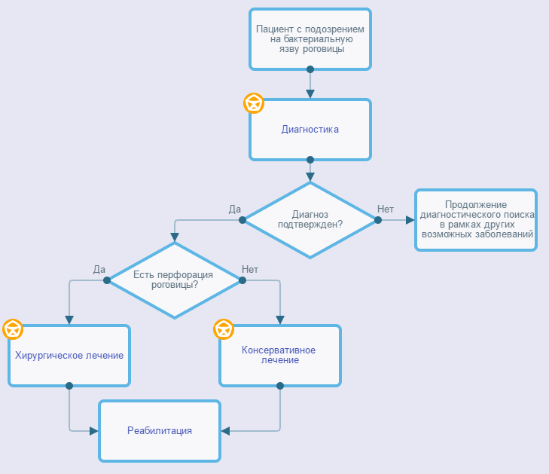

Приложение В

Информация для пациента

Язва роговицы— это инфекция глаза, которая приводит к образованию открытой ранки на роговице (прозрачной оболочке, расположенной перед радужной оболочкой и зрачком).
- Причиной образования на роговице открытых ранок (язв) могут быть контактные линзы, повреждения, лекарственные препараты и дефицит питательных веществ.
- Распространенными симптомами являются боль, ощущение инородного тела (боль и ощущение инородного тела могут быть интенсивными), покраснение, слезотечение и чувствительность к свету.
- Врачи диагностируют наличие язвы на основании внешнего вида роговицы человека.
- Как правило, в кратчайшие сроки назначаются глазные капли, содержащие антибиотик, противовирусное и противогрибковое средство.
Внутреннее строение глаза
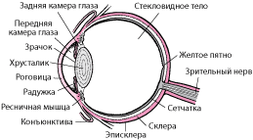
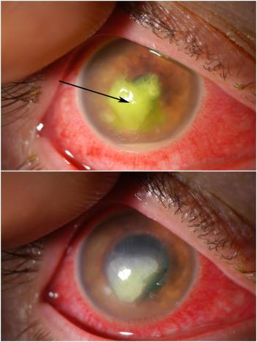
На верхнем снимке показана бактериальная язва роговицы с помутнением (отсутствие прозрачности) роговицы и покраснением конъюнктивы. Слой гноя располагается внутри глаза в нижней части радужной оболочки. На нижнем снимке показано улучшение после 1 недели лечения глазными каплями с антибиотиком.
Язвы роговицы могут быть вызваны бактериальными, грибковыми, вирусными инфекциями или паразитарными инвазиями, например, акантамебами Acanthamoeba (которые живут в загрязненной воде). Язвы могут начинаться с поражения роговицы, такого, как при сильной сухости глаз, либо когда инородное тело царапает глаз или проникает в глаз, либо застревает в глазу, или, чаще, когда глаз раздражается контактными линзами, особенно когда контактные линзы не снимают во время сна или не дезинфицируют надлежащим образом. Повторное появление вирусных язв роговицы (часто вызванных вирусом герпеса) может быть спровоцировано физической нагрузкой, или они могут появиться снова самопроизвольно. Дефицит витамина A и белка может привести к образованию язвы роговицы. Однако такие язвы редко встречаются в ПМР.
Если веки не закрываются должным образом, роговица может стать сухой и раздраженной. Такое раздражение может привести к повреждению роговицы и образованию язвы. Язвы роговицы также могут появиться вследствие вросших ресниц (трихиаз), заворота века (энтропион) или воспаления века (блефарит).
Симптомы язвы роговицы
Язвы роговицы сопровождаются покраснением, болью, обычно ощущением наличия постороннего предмета в глазу (ощущение инородного тела), тупой болью, повышенной чувствительностью к яркому свету и усиленной выработкой слез. Язва может появляться в виде белого или тускло-серого пятна на роговице. Иногда язвы возникают по всей роговице и могут быть глубокими. За роговицей может скапливаться гной, который иногда образует белый слой в нижней части роговицы (гипопион). Конъюнктива обычно налита кровью. Чем глубже язва, тем тяжелее симптомы и осложнения.
Осложнения язвы роговицы
Язвы роговицы лечатся и заживают, но может остаться мутный рубец, который негативно сказывается на зрении.
К другим осложнениям относятся: глубокая инфекция, перфорация роговицы, смещение радужной оболочки, разрушение всех или большей части тканей глазницы.
Диагностика язвы роговицы
- Обследование глаз
- Иногда посев материала
Врачи проводят оценку язвы с помощью щелевой лампы (прибора, который позволяет врачу обследовать глаз при сильном увеличении). Чтобы лучше рассмотреть язву, врач может закапывать глазные капли, содержащие желто-зеленый краситель, который называется «флуоресцеин». Флуоресцеин временно окрашивает поврежденные участки роговицы, позволяя врачу увидеть невидимые в противном случае участки повреждения.
В некоторых ситуациях врачи берут образцы материала (соскобы) с поверхности больших язв для исследования. После этого образец выращивают в лаборатории (посев) для идентификации бактерии, грибка, вируса или простейшего, которые являются причиной инфекции. Как только микроорганизм установлен, врачи выбирают самый подходящий препарат для лечения инфекции.
Лечение язвы роговицы
- Глазные капли с антибиотиком, противовирусным или противогрибковым препаратом
- Капли, которые расширяют зрачок
- Иногда трансплантация роговицы
Язва роговицы требует незамедлительного лечения в экстренном порядке.
Как правило, необходимо немедленно начать закапывать глазные капли, содержащие антибиотик, противовирусное и противогрибковое средство, и делать это нужно часто, иногда каждый час круглосуточно на протяжении нескольких дней.
Капли, расширяющие зрачок, например, атропин или скополамин, помогают уменьшить боль и снизить риск осложнений.
Иногда требуется трансплантация роговицы(кератопластика).

Приложение Г
Шкалы оценки, опросники и так далее, приведенные в тексте клинических рекомендаций

Уровни достоверности доказательств
Уровень достоверности | Тип данных
1а | Мета анализ рандомизированных контролируемых исследований (РКИ)
1b | Хотя бы одно РКИ
2а | Хотя бы одно хорошо выполненное контролируемое исследование без рандомизации
2b | Хотя бы одно хорошо выполненное квазиэкспериментальное исследование
3 | Хорошо выполненные не экспериментальные исследования: сравнительные, корреляционные или «случай-контроль»
4 | Экспертное консенсусное мнение либо клинический опыт признанного авторитета

Уровни убедительности рекомендаций
Уровень убедительности | Основание рекомендации
А | Основана на клинических исследованиях хорошего качества, по своей тематике непосредственно применимых к данной специфической рекомендации, включающих по меньшей мере одно РКИ
В | Основана на результатах клинических исследований хорошего дизайна, но без рандомизации
С | Составлена при отсутствии клинических исследований хорошего качества, непосредственно применимых к данной рекомендации

